JACKOBOARD® LIGNO: De CO₂-geoptimaliseerde bouwplaat voor modern badkamerinrichting wordt gelanceerd
- Innovatie voor duurzaam bouwen
- Kern uitsluitend gemaakt van gerecycleerde en hernieuwbare grondstoffen
- Belangrijke mijlpaal in de reductie van CO₂-emissies
- Kernmateriaal CO₂-neutraal geproduceerd
Januari 2025 - JACKON Insulation by BEWI kondigt de lancering van een baanbrekende innovatie aan: JACKOBOARD® LIGNO is de nieuwste generatie bouwplaten voor een CO₂-vriendelijke badkamerinrichting. De kern bestaat uitsluitend uit plantaardige en gerecycleerde grondstoffen en de productie van het kernmateriaal is CO₂-neutraal geproduceerd met 100 procent hernieuwbare energie. De bouwplaten zijn in verschillende diktes verkrijgbaar vanaf januari 2025 en het assortiment zal de komende maanden geleidelijk aan verder worden uitgebreid.
De toekomst van de bouw ligt in materialen met een lagere CO₂-uitstoot voor energie-efficiënt en grondstofbesparend bouwen en renoveren. Met JACKOBOARD® LIGNO komt het bedrijf tegemoet aan de wens van de markt naar duurzame bouwproducten. Dankzij de innovatieve combinatie van lignine op biologische basis en gerecycleerd materiaal in de kern van de bouwplaat, voldoet de nieuwe productgeneratie aan de hoogste eisen op het gebied van ecologische efficiëntie. Tegerlijkertijd behoudt deze de hoge eisen op het gebied van kwaliteit, duurzaamheid, warmte-isolerende eigenschappen en verwerkingsgemak als de beproefde en populaire JACKOBOARD® bouwplaten.
Kern van biologische lignine en gerecycleerd materiaal
De kern van de bouwplaat bevat het biopolymeer LIGNIN als hoofdbestanddeel van de nieuwe, innovatieve oplossing. Dit is een organisch polymeer dat een sleutelrol speelt in het steunweefsel van de celwanden bij planten. Het is in bijna onbeperkte hoeveelheden geproduceerd in de papierindustrie wanneer cellulose wordt afgebroken en biedt een enorm potentieel als hernieuwbare grondstof. JACKON Insulation by BEWI is de eerste fabrikant die bouwplaten met een hernieuwbare grondstof aanbiedt.
Beste eigenschappen en eenvoudig te verwerken
JACKOBOARD® LIGNO bouwplaten zijn extreem belastbaar, waterafstotend, eenvoudig te verwerken en kunnen direct betegeld, geplamuurd of bepleisterd worden. De hoge drukvastheid, het lage gewicht en de uitstekende warmte-isolerende eigenschappen, vanaf
λ = 0,035 W/(m∙K), maken van deze innovatieve en duurzame oplossing de ideale keuze voor talrijke bouwprojecten.
Marktintroductie in januari – het assortiment wordt continu uitgebreid
JACKOBOARD® LIGNO bouw- en tegelelementen zijn vanaf januari 2025 in verschillende diktes in het formaat 2600 x 600 mm op de markt. Het duurzame productassortiment wordt in de komende maanden stapsgewijs uitgebreid. JACKON Insulation by BEWI zal dit regelmatig aankondigen.
Een belangrijke bijdrage aan duurzaam bouwen
De introductie van JACKOBOARD® LIGNO sluit aan bij de wereldwijde inspanningen om de CO₂-emissies te reduceren, het gebruik van fossiele grondstoffen te minimaliseren en de overgang van de bouw naar duurzamere processen te ondersteunen.

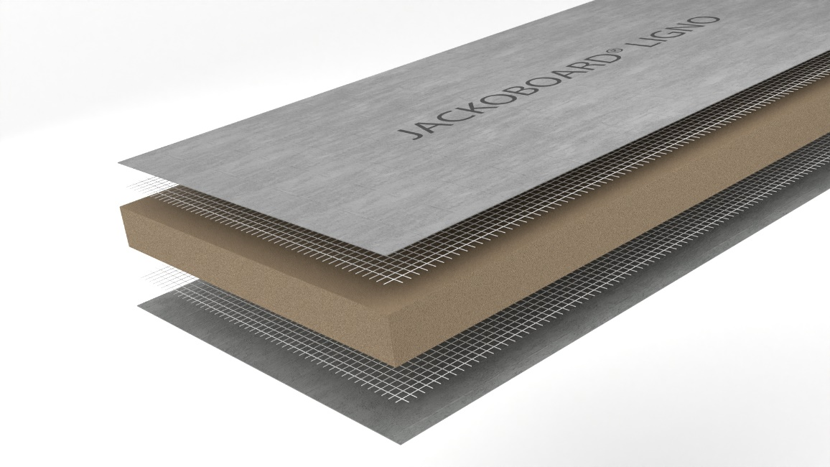 | De kern van de nieuwe generatie bouwplaten bestaat puur uit het natuurlijke biopolymeer lignine en gerecycleerd materiaal
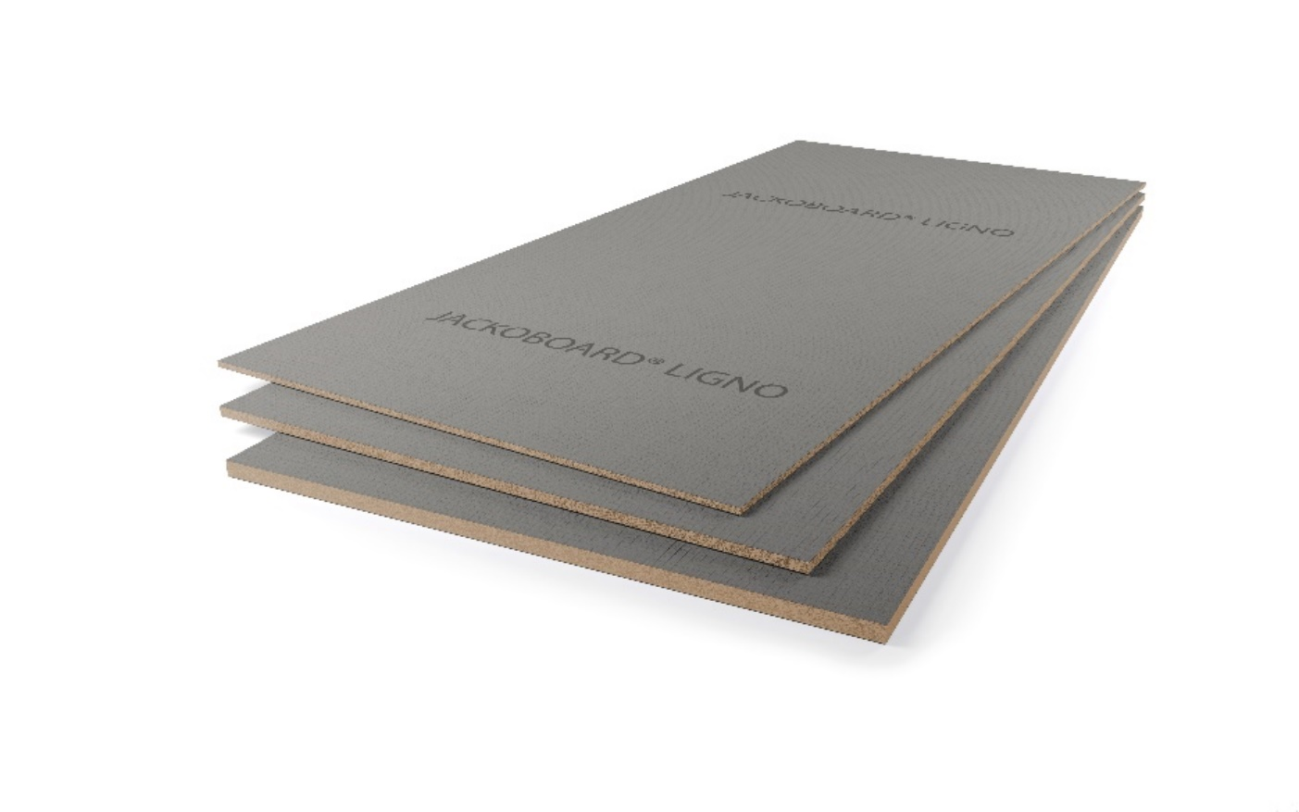 | JACKOBOARD® LIGNO is het ideale bouw- en tegelelement voor iedereen die milieubewust wil bouwen en verbouwen en tegelijkertijd wil vertrouwen op de beproefde eigenschappen van JACKOBOARD®.
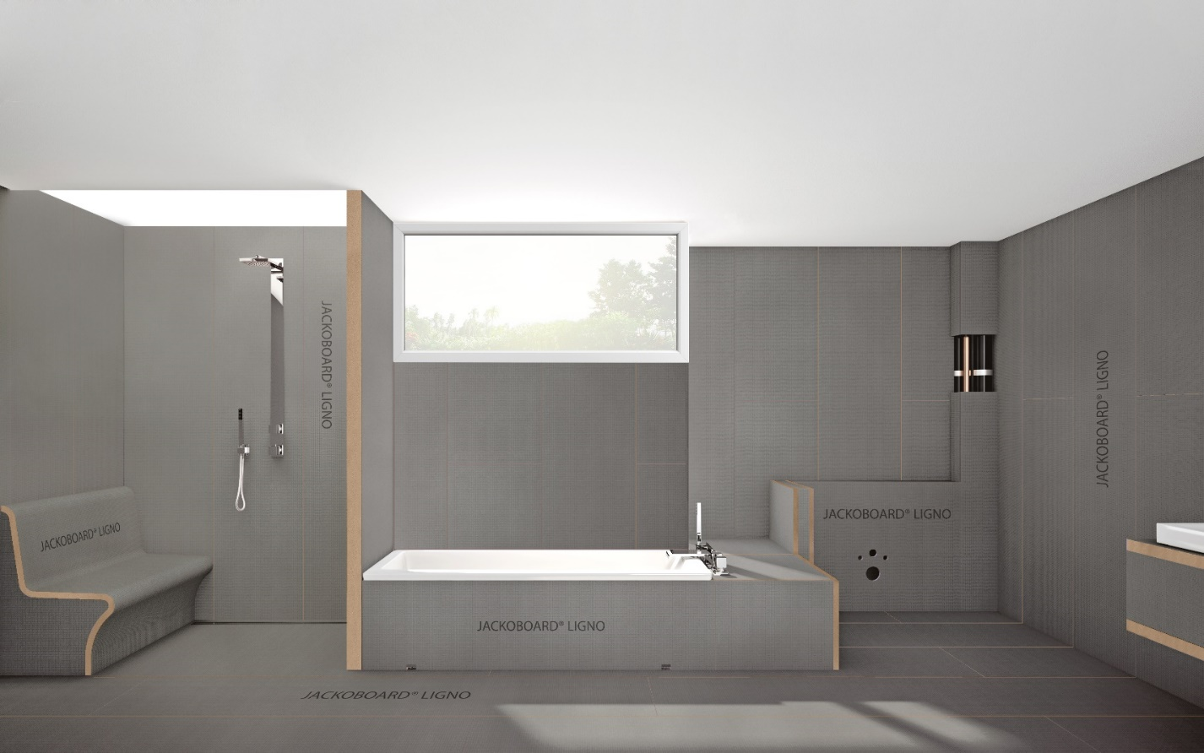 | JACKOBOARD® vormt de basis van het moderne badkamerdesign - het assortiment van LIGNO wordt voortdurend uitgebreid. Met de LIGNO-lijn levert JACKON Insulation by BEWI nu een baanbrekende bijdrage aan de CO₂-reductie.
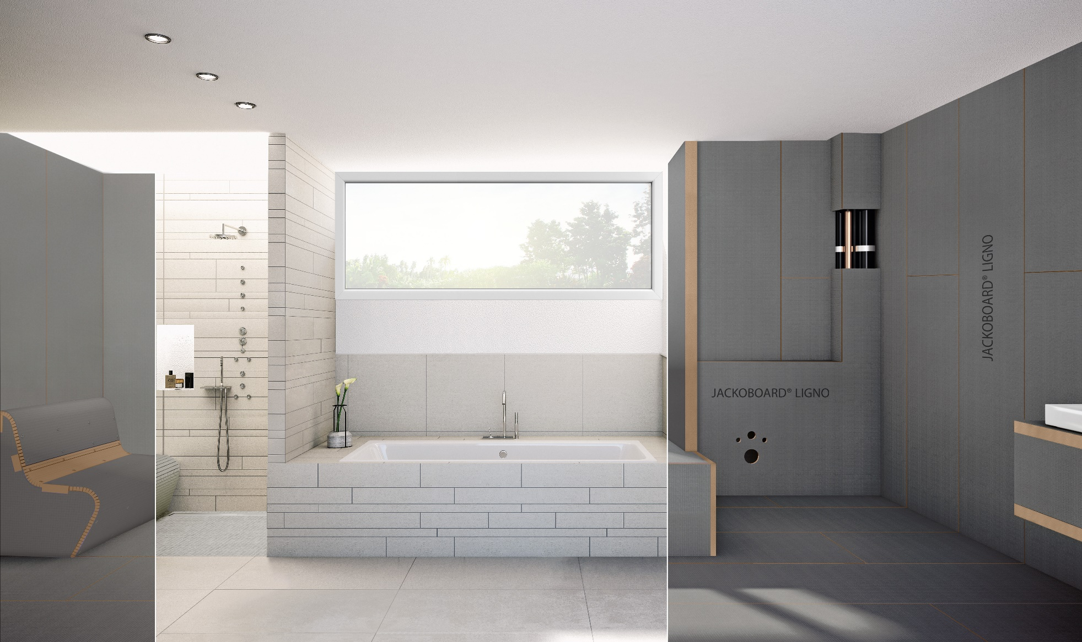 | Zonder tijdrovende voorbereidende werkzaamheden op bijna alle ondergronden te verwerken. De direct betegelbare JACKOBOARD® bouw- en tegelelementen kunnen bijzonder snel en efficiënt worden verwerkt.

